Министерство науки и высшего образования Российской Федерации

Федеральное государственное бюджетное учреждение высшего

профессионального образования

«Новгородский государственный университет имени Ярослава Мудрого»

Институт «Электронных и информационных систем»

Кафедра «Информационных технологий и систем»

**КЛИЕНТ-СЕРВЕР.СОЗДАНИЕ WEB-СЕРВЕРОВ.**

Лабораторная работа №12 по учебной дисциплине «Операционные системы»

По направлению 09.03.01 «Информатика и вычислительная техника»

Отчёт

Принял преподаватель:

_________ Ананьев В. В.

«___» __________ 2020 г.

Выполнил студент

группы 8091:

______ Скородумов С. С.

«___» __________ 2020 г.

Великий Новгород

2020

**Цель работы:** использовать полученные навыки работы в UNIX для выполнения следующего задания.

**Задание:** Написать программу-клиент и программу-сервер для выполнения следующей задачи: сервер запускается и ждёт запросов от клиентов; клиент подключается к серверу и может запрашивать файлы, находящиеся на сервере (в папке с программой-сервером), задавая полное имя файла; если файл найден, сервер передаёт файл клиенту, если не найден, то сервер возвращает сообщение о том, что файл не найден.

Сервер должен параллельно обслуживать несколько клиентов (для каждого свой процесс). Клиент может запрашивать файлы последовательно вводя имена. Выход из программы клиента можно осуществить по текстовой команде (например, «exit»). Сервер так же должен иметь возможность вводить команды (например, для закрытия программы-сервера).

Протокол транспортного уровня – TCP.

При запуске программы-сервера через параметры командной строки передаётся порт, на котором будет работать сервер. Если данный порт занят, программа-сервер должна получить порт по усмотрению системы. При успешном запуске сервер должен выдать на экран номер порта, на котором он работает.

**Реализация:** server.c:

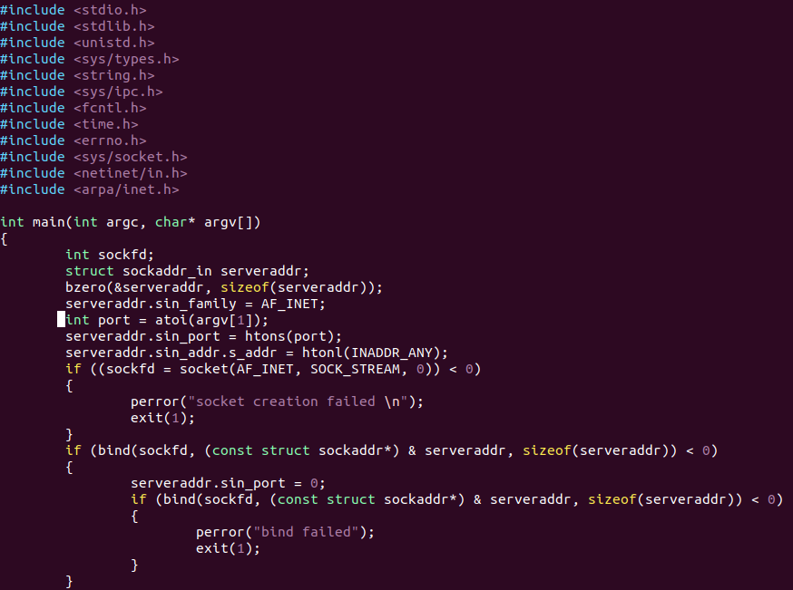

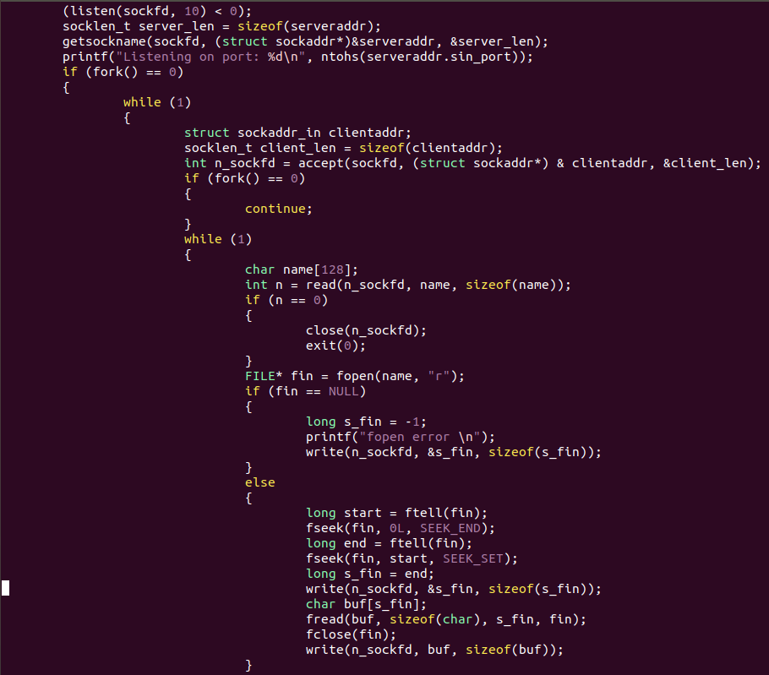

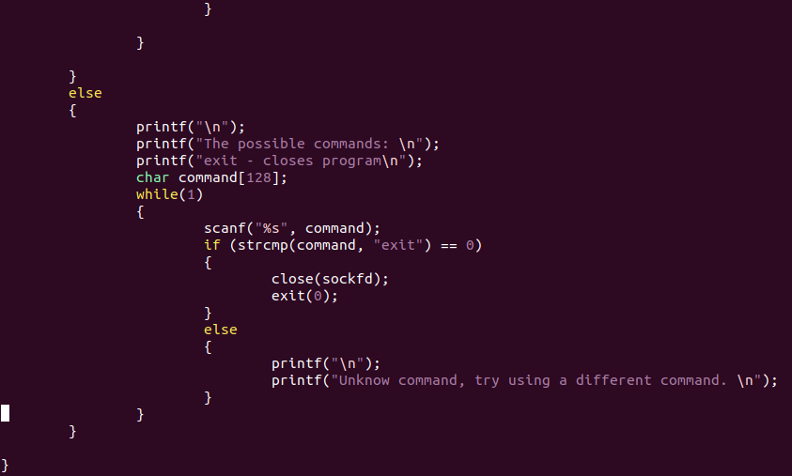

client.c

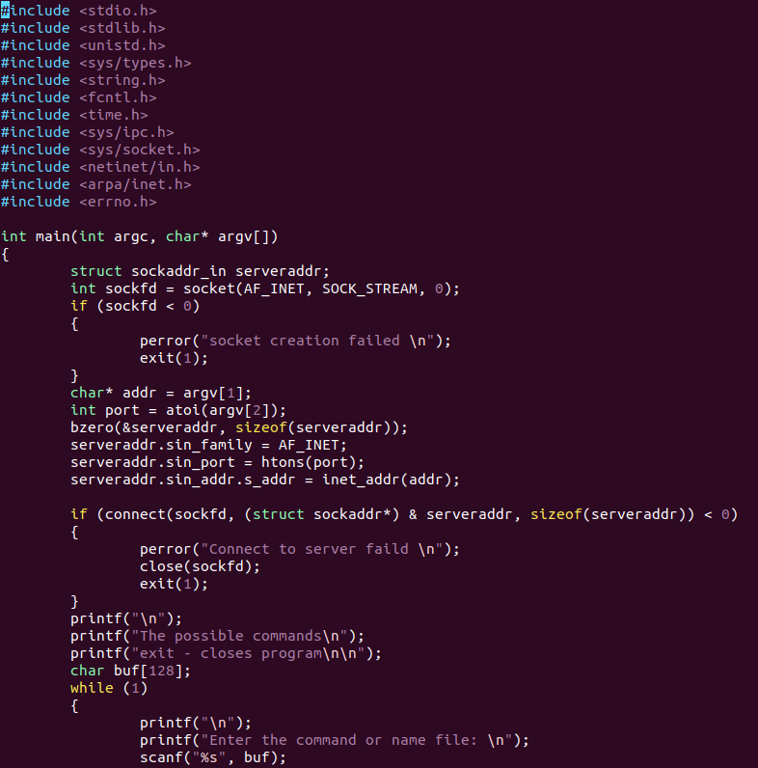

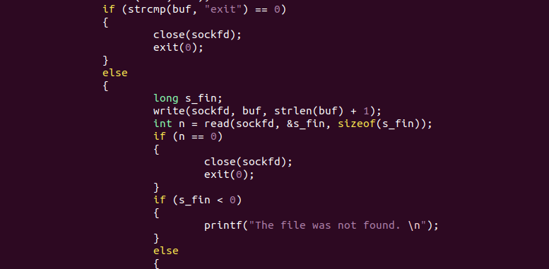

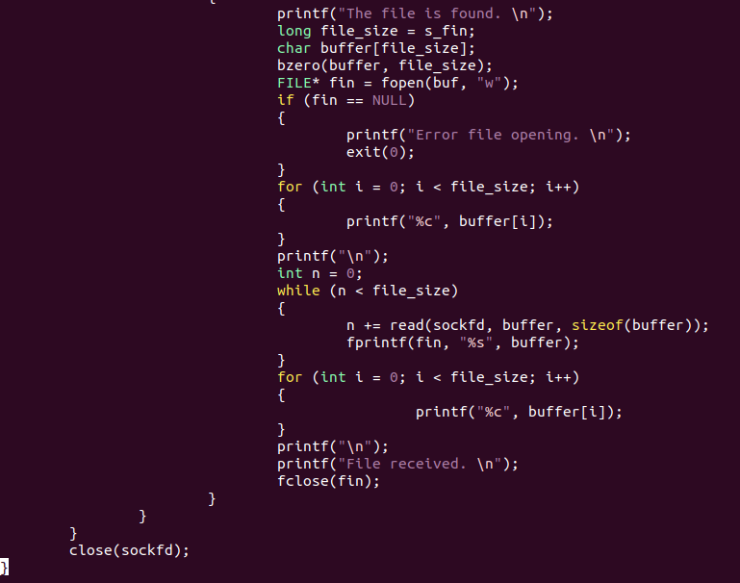

Содержимое файла example.txt

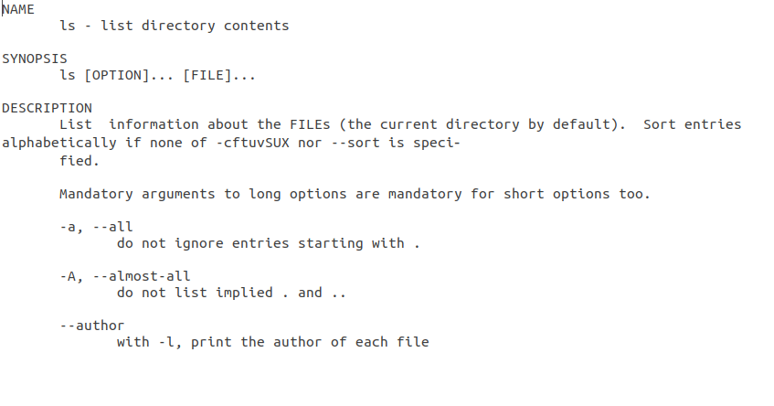

**Результат:**

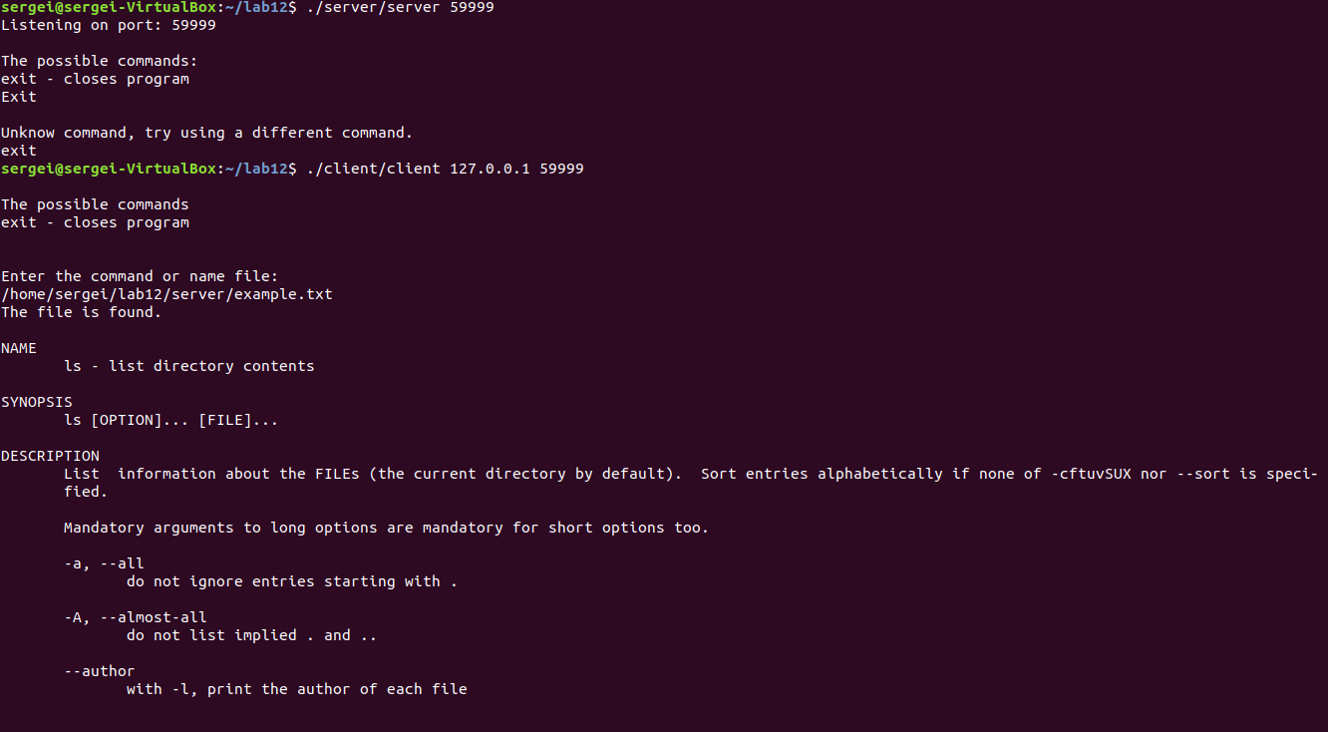



**Вывод:** В процессе выполнения лабораторной работы я познакомился с работой в UNIX.